要求根据本项目所处的地理位置、环境、气候、交通和工期等情况，编制切实可行的方案，方案包括但不限于以下内容：
1．生产、供应计划；
2．供应方式、设备包装、仓储、装卸等条件的要求；
3．运输方式（含由可能的转场倒运）；
4．设计联络、工厂验收（若有）；
5．现场施工（安装）配合；
6．人员培训计划（施工、运用两部分）。

生产、供应服务计划
设备在生产过程中，指定项目经理负责。严格按照GB/T 19001-2016/ ISO 9001:2015（质量管理体系认证证书）、GB/T 24001-2016/ISO 14001:2015（环境管理体系认证证书）、GB/T 45001-2020/ISO 45001:2018（职业健康安全管理体系认证证书）管理体系标准进行管理生产。

供货计划
交货期：以供货通知单为准。
为保证按时、保质完成该项目供货合同，我公司成立专门项目组，专人负责产品的材料采购、生产、检验、包装、发货等内部管理工作，科学有效地组织，确保按时、保质保量的完成该项目。并且承诺如不能满足施工需要，招标人有权采取紧急措施，另行采购以确保工程进度，也可采取调整合同数量乃至终止合同措施，由此造成的一切经济损失由我公司承担。
针对有特殊需求的客户，可采取加急生产等措施，保证在合同约定期限内供货。

供货保障措施
- 集中技术力量，精心安排各到工序施工时间，科学地安排实施方案，做好各道工序的衔接工作。在分项施工前，依据总的计划将对各分项工程的各道工序按天做出详细施工计划，并对所有本工程施工人员、材料、工具提前准备到位，确保本项施工有序进行。
- 根据招标文件及业主要求，结合工程实际，采用倒排工期，层层分解的办法，在保证质量安全的前提下，在计划时间内完成各道工序。
- 做好对外协调工作，与各个相关厂家与业主及时沟通协调，统一做好工作安排与技术协调。
- 若发生实际进度滞后情况，将滞后原因上报监理与业主的同时，加大施工人员，机具的投入，加班加点，及时补救，确保总体工期。
- 对影响和制约我公司施工的界面，指派专人现场跟踪监督，发现问题及时上报或请监理、业主领导现场协调解决，本着早发现早解决的方针，排除一切影响工程进度的因素。

编制组织供应总进度计划
如我方中标，在工程合同签订后，项目经理部根据合同中的工期约定，编制工程项目实施总进度计划
工程项目实施总进度计划编制依据
根据工程合同满足合同中对业主的承诺和约定，确保工程按时按量和按质交工。制订并经业主审定的施工大纲和管理大纲，满足工程施工技术要求和工程管理要求。按照工程合同和施工大纳及管理大纲的要求而编制的工程项目实施总进度计划是工程项目实施总纲。
工程项目实施总进度计划编制内容
工程项目实施总进度计划以形象进度为主线，以各种计划为主要内容。总进度计划由两方面内容组成，一是以形象进度为主的总计划；二是与总计划相适应时出图计划、施工方案编制计划、材料设备的采购计划及相关的其他管理工作计划。
工程项目实施总进度计划编制的形式
在工程项目实施期间，部分专业系统和建筑施工是同步进行的，整个工程呈立体交叉形式，根据这种特点，为此在计划安排中，详尽地表示出各个工种、各个专业以及整个工程的施工状况，在计划编排上采用了两种形式相结合的方式：一种是立体形象进度表；另一种是横道图进度表。
立体形象进度表这种计划方式直接映射项目经理部对每个工种，每个专业的施工计划安排情况，通过纵横向能较直观地反映各个工序的前后搭接关系，纵向反应同一时间段不同工程的垂直空间施工分布情况；横向反映同一楼层不同工种前后施工的搭接情况。通过对整个楼层施工安排，可以很直观地看到哪一个时段是施工的高峰时期，哪一个时段是施工的关键时期，这样项目经理部在协调工程进度时，可以采取必要措施来保证重大节点的顺利实施。
横道图进度表是建立在许多工程资料信息的基础上，同时考虑到一些外加因素的影响，如气候条件、节假日、特殊复杂工作、不可预见因素等、在工程进度自作相应调整，有必要的部位加以延长，以便使计划工作内容及时间安排更加符合实际情况。
工程项目实施总计划还需根据具体工程项目实施进度分解为各阶段性计划，同时根据工程各阶段性特点，确定几个工程里程碑事件(可以是图纸的出图节点、材料和设备合同的签订节点、材料设备的加工到货节点、单项工程竣工节点等)。这些工程里程碑确定非常重要，因为有些工作内容的衔接是非常紧密的，前道工序如不能及时完成，后道工序将不能如期进行。只有确保完成一些工程的重要节点，才能保证总计划的顺利实施。

供应方式、设备包装、仓储、装卸
供应方式：可依据招标单位的要求依据项目进度进行分批供货或者一次性供货。
1、我公司将负责将所供设备严密包装，防止潮气、锈蚀、淋雨和震动。包装应牢固可靠，应考虑到运输过程中，可能受到的最大加速度所产生的冲击，产品不松动、不损坏、不变形。
2、对贵重设备和仪器应考虑与一般设备分开，采用特殊包装，并在箱上注明“小心轻放”等标志。
3、产品装运前，我公司必须告知招标人，同意后发运。产品在装运后我公司立即将装运通知送达招标人，并向招标人及时汇报设备运输物流情况。
4、我公司提供产品的详细运输和供应方案，保证工程所需产品按时、按量、保质供应的具体措施，负责将产品运至合同指定的地点。产品到施工现场的卸车费用由我公司支付。
5、产品在到达目的地后，招标人将进行初步检查，根据提货单校对包装数量，检查产品包装情况，在装运中是否有损坏。
6、开箱验收将在现场进行，若产品的质量和规格与合同不符或发现明显的或隐藏的损坏，招标人将立即通知投标人，我公司立即修复或更换损坏的产品，所需费用由我公司承担。
7、在包装箱外应标明招标人的订货号、投标人发货号、产品名、到站名。
8、随产品提供的技术资料应完整无缺，提供份额符合要求。每件产品应至少附有下列出厂文件：
A产品合格证；
B出厂试验报告；
C安装使用说明书（包括产品外形尺寸图及组件安装使用说明等）；
D拆卸运输零件（如需要）和备件（如果有）一览表。
9、招标人现场的保管温度为-10℃～＋55℃。
10、产品到施工现场的卸车费用由我公司支付。

运输方式
交货地点：青岛供电段管内。
运输方式：汽运。
我公司负责办理物资在运抵目的地途中的运输；需要我公司负责安装的，则货物运抵现场，现场移交后的保险责任仍由我公司负责。我公司保证将物资完好无损地运送到合同约定地点。
考虑到运输过程中，可能受到的最大加速度所产生的冲击，产品不松动、不损坏、不变形。对贵重设备和仪器应考虑与一般设备分开，采用特殊包装，并在箱上注明“小心轻放”等标志。
产品装运前，和甲方联系，经甲方同意后发运。
产品在物资装车/船前24小时之内通知送达甲方。
通知单的内容包含单不限于以下内容：合同号、物资名称、数量、箱数、发运站名、收件地址、收件人、托运单位、运输工具名称、车/船号及启运日期，同时包含物资在运输、储存中的特殊要求和注意事项等。

技术服务
1、我公司将派遣技术熟练、称职的人员到设备安装现场进行技术服务。技术服务的内容包括：
• 现场安装的技术指导
• 现场培训
• 现场调试，现场验收试验
• 三个月试运行期间的服务（由厂家建议）
• 保证期内的服务
2、在上述现场服务中要求；
• 培训语言为中文
• 现场验收完成并经招标人批准后，设备将投入三个月的试运行，试运期间的技术服务由工厂根据所供设备要求提出建议。
- 我公司应提出技术服务的人数、期限、内容及安排。

工厂试验
1、工厂试验内容及标准应满足有关IEC、中国国家标准或经投标人确认的标准所规定的内容。在合同签订前，我公司提出型式试验及出厂试验的内容、标准及方法由买方确认。标准定型产品如已完成型式试验，则需提交既有型式试验报告，并须经买方确认同意后可不再进行型式试验。我公司
2、工厂试验的内容及时间应于试验前3个月通知招标人，买方有权审查及参加出厂试验。我公司有义务在买方人员参加下完成工厂试验。
3、工厂试验完成后，应将试验报告提交买方，在得到买方批准后，设备方可出厂发运。
4、标准及质量管理
设备的技术及试验标准除应符合本规格书要求外，还应符合有关IEC、中国国家标准或经招标人确认的标准。设备的设计、制造应建立严格的质量保证体系。我公司在合同签订后1个月内应提供设备设计、制造的质量控制手册，并交招标人审批。
5、其它要求
我公司所投产品生产模、器具的相关图纸应保存齐全，招标人有权向投标人有偿购买或借用，我公司有义务予以提供。

培训
1、我公司提供良好的技术培训条件，使买方人员完全掌握设备的技术，包括系统设备原理、安装和日常维护等。
2、培训教师和教材
A我公司派出的教师应具有相应技术资质。
B我公司提供培训的详细计划及教材，经招标人同意后方可使用。
C培训教材应是最新版本，并且与所供设备相符。应采用标准词汇和符号。
D培训教材应包括测试和维护技术。
E培训教材采用中文。若培训教师采用除中文以外语种时，由供货商免费提供翻译人员现场翻译。
F我公司提供培训所需的工具、测试仪表和装置。
3、我公司根据设备的复杂程度安排在工地现场提供有效的技术培训，且应提供培训手册，使买方人员掌握与设备运转和维护有关的技术。

现场施工（安装）配合

现场施工
1安装指导
我公司将按照买方的要求，派有丰富经验的技术人员按期到现场进行设备安装、配合和技术指导，并接受买方的监督。
2 现场调试
我公司将在买方的组织和监督下，派有丰富经验的技术人员按期到现场进行现场调试配合，并负责确认现场试验的方法和结果。
3供电系统联调
我公司将积极配合买方组织的系统联调，并负责解决本供货范围内的设备可能出现的问题。

投标人为本项目拟投入主要现场服务人员汇总表
序号 | 姓名 | 年龄 | 性别 | 学历 | 专业 | 职称 | 资格证书编号
1 | 鹿** | 32 | 男 | ** | ** | ** | 鲁23724
2 | 房** | 42 | 女 | ** | ** | ** | 鲁190101
3 | 王** | 40 | 女 | ** | ** | ** | 鲁19
4 | 陈** | 40 | 男 | ** | ** | ** | 鲁A016
5 | 王** | 28 | 男 | ** | ** | ** | A370

姓名 | 鹿** | 年 龄 | **
性别 | 男 | 技术职称 | 注册建造师
毕业时间 | 2018年 | 毕业学院及专业 | ****程
经历
年- 年 | 参加过的类似业绩的名称
2024年-2024年 | 济南站电气火灾监控系统补强

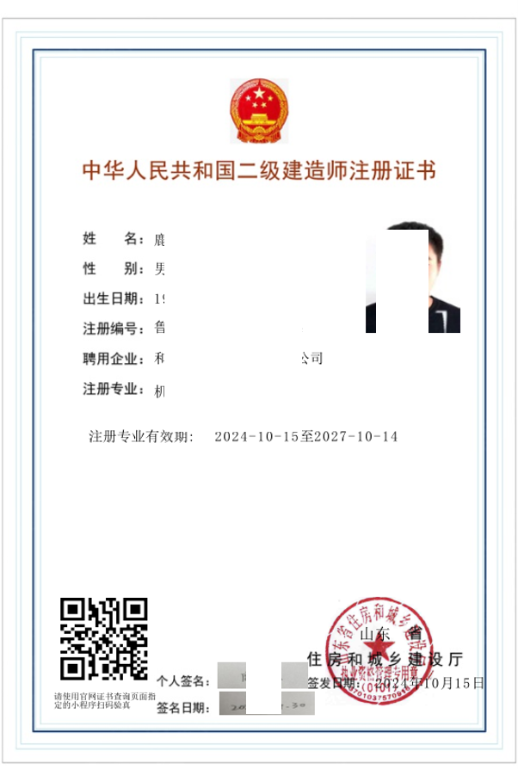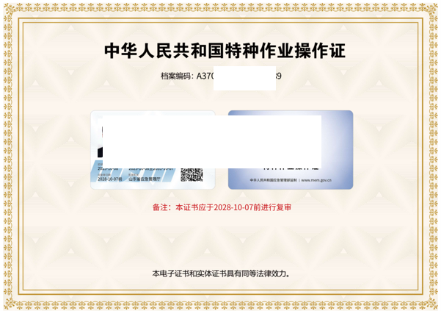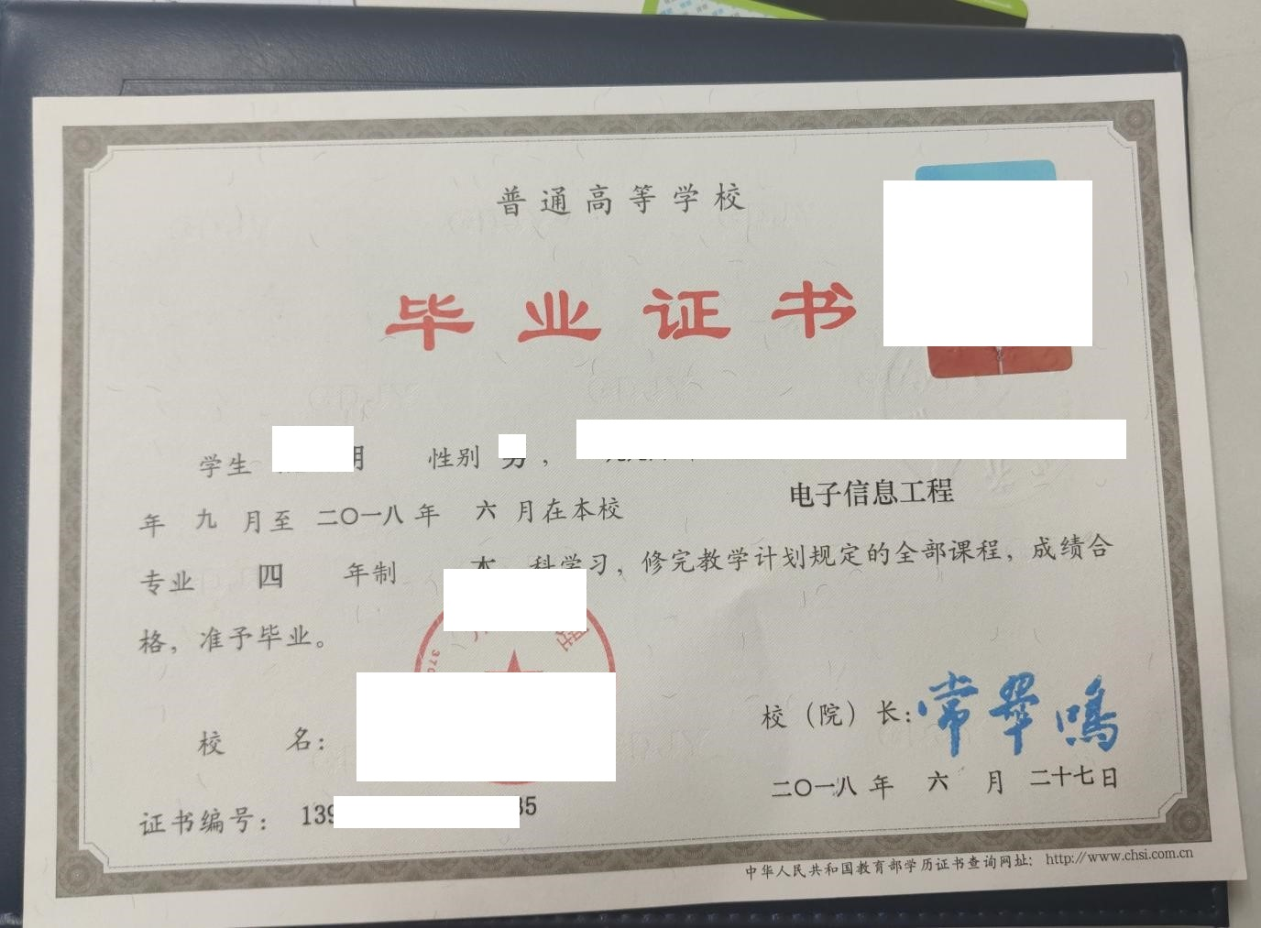

姓名 | 房** | 年 龄 | **
性别 | 女 | 技术职称 | ***
毕业时间 | **年 | 毕业学院及专业 | 南****
经历
年- 年 | 参加过的类似业绩的名称
2024年-2024年 | 济南站电气火灾监控系统补强

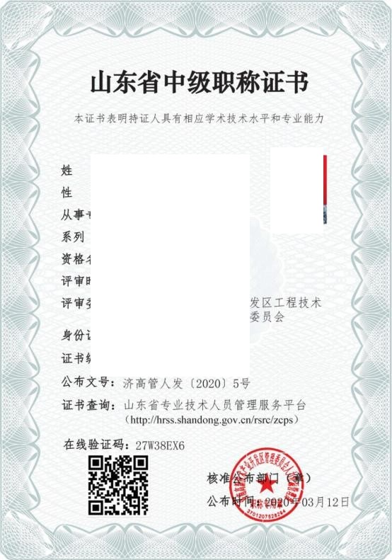

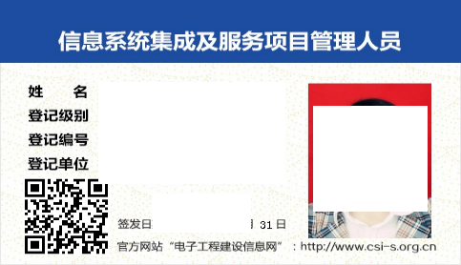

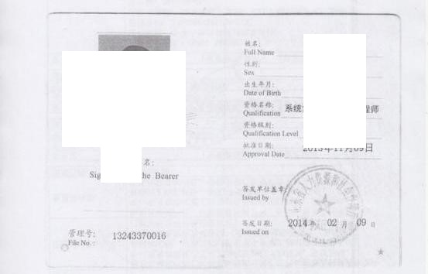

姓名 | 王** | 年 龄 | **
性别 | 女 | 技术职称 | 工程师
毕业时间 | 2015 年 | 毕业学院及专业 | ***  电**自动化化
经历
年- 年 | 参加过的类似业绩的名称
2024年-2024年 | 济南站电气火灾监控系统补强

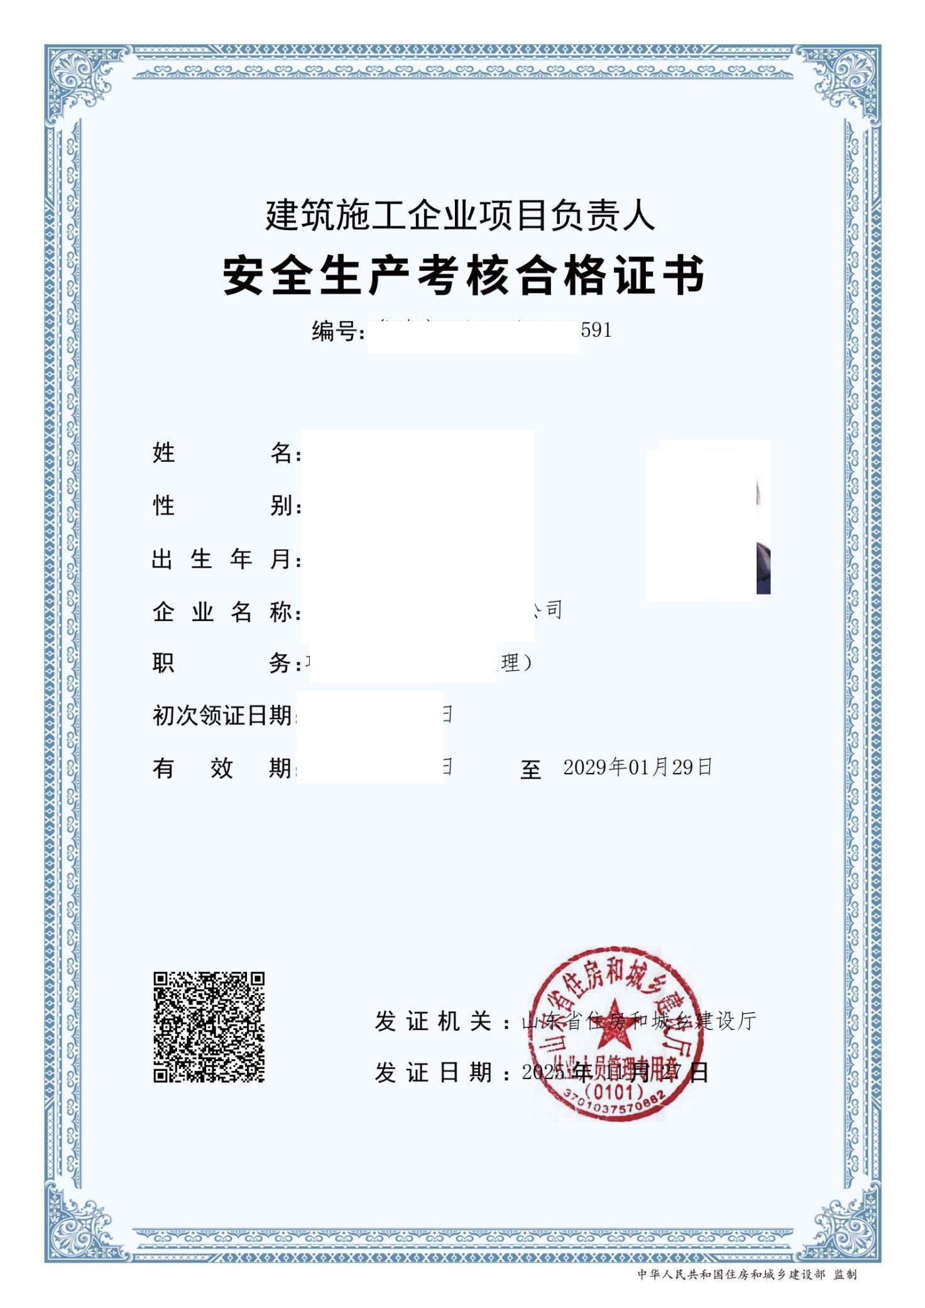

姓名 | 陈*** | 年 龄 | 40
性别 | 男 | 技术职称 | 无
毕业时间 | 2022 年 | 毕业学院及专业 | ****动化
经历
年- 年 | 参加过的类似业绩的名称
2024年-2024年 | 济南站电气火灾监控系统补强



姓名 | 王** | 年 龄 | **
性别 | 男 | 技术职称 | 无
毕业时间 | **年7月 | 毕业学院及专业 | ***术
经历
年- 年 | 参加过的类似业绩的名称
2023年-2023年 | 潍烟高速铁路ZQGC-5标电务工程电力远动系统、电气火灾监控系统



人员培训计划（施工、运用两部分）
（1）招标人根据设备的复杂程度视需要派使用方人员到设备生产厂进行技术培训，其费用在投标报价表中报出人、天、单价及总价，培训费用应包含在设备总报价内。
（2）我公司将提供良好的技术培训条件（工厂培训），使使用方人员完全掌握设备的技术，包括系统设备原理、工程设计、安装和日常维护等。
（3）我公司将派出的教师应知识丰富并有教学经验。
（4）我公司将提供培训的详细计划及教材（中文），经招标人同意后方可使用。
（5）培训教材应是最新版本，并且与所供设备相符。应采用标准词汇和符号。培训学员人手一套教材。
（6）培训教材应包括测试和维护技术。
（7）我公司将提供培训所需的工具、测试仪表和装置。
（8）我公司将根据设备的复杂程度安排在工地现场提供有效的技术培训，且应提供培训手册，使使用方掌握与设备运转和维护有关的技术。

售后服务

售后服务承诺
系统需要在现场长期、稳定可靠地运行，这不仅需要可靠的产品质量；也需要良好的的售后服务。我公司主要从以下几个方面做好服务工作：
- 为了保证产品质量，我公司从产品的设计、生产到产品的调试和现场安装服务都有一套严格的管理程序。我公司已经通过了ISO9001国际标准体系的认证，并严格按照ISO9001标准执行产品的设计、生产、服务等的质量管理。
- 我公司保证产品质量，各项性能指标应完全达到本技术规格书中所规定的条件。
- 我公司提供的产品质保期为 36 个月，从验收合格之日起计算。在质保期内发生问题，我公司向招标人无偿提供维护和更换材料。
- 我公司所提供的设备使用后，如采购人发现有质量问题，我公司必须立即更换，确保其使用。
- 在质保期内，因产品质量问题造成损失，我公司对其进行免费维护或更换相应零部件。
- 产品交付后，在用户首次使用时，我公司到达用户作业现场，指导试验操作，并对产品各部件的首次使用负责。
- 在质保期内若设备出现故障，我公司在接到用户通知后，1-2 天内应到达用户地点进行维修服务。
- 对于由于工艺或材料的缺陷而造成的任何产品缺陷或故障，无论何时发生，我公司保证收到通知 15天内更换或修复不合格产品。
- 我公司根据采购人要求将相关材料送至指定地点。
- 在质保期后，将继续长期对用户提供备品支持和热情的技术服务。
- 我公司电话热线：我方设立技术服务热线，及时响应用户需求。
0531-68621670（技术部）；400-606-9877（售后服务）
（12）定期由质量管理部征求买方对系统运行的意见。
（13）我公司专设两名工程师长期为该项目服务，24小时开机，及时接听买方电话。
（14）我公司积极配合甲方和设计方的方案优化，发挥我公司专业特长，为买方减少使用及维修费用。

服务体系
公司始终秉承“客户至上”的原则，非常重视各项服务工作，设立铁路市场销售部，自动化工程部，自动化开发部等部门，面向客户，服务于客户。

对客户咨询、故障及投诉处理等问题解决的承诺
我公司坚持“为用户服务、对用户负责、让用户满意”的宗旨，不断提高企业的产品质量和服务质量，并作出如下承诺：
1．我公司非常重视产品的售前、售中与售后服务，设立了客户服务部专责用户服务，为用户提供售前、售中的技术咨询，售后的安装、调试、维护与现场技术培训服务，解决用户提出的问题，收集用户意见等。
2．客户服务部设有24小时热线电话服务，由专职的工程师受理用户来电，保证用户在使用设备的过程中，及时得到技术上的支援和服务。
3．我公司保证提供的设备是全新未使用过的，经过严格的工厂性能试验和质量检测的，技术先进并成熟可靠的现代化产品。保证提供的设备在各方面符合招标文件规定的质量、规格和性能。保证提供的设备经过正确安装，正常操作和保养性况下，运行安全、可靠。
4．在合同规定的质量保证期内，我公司对由于设计、制造和材料、外购配套零部件的缺陷而造成所供设备的任何破坏、缺陷或故障，我公司保证在接到用户投拆的2小时内响应用户的维护需求，在交通工具允许的情况下24小时内到达现场，否则因此而造成的后果由我公司负责。不管何时、何地，我公司保证将以最快的速度响应用户的要求，为用户解决设备存在的问题。质保期外，我公司终生免费提供技术咨询及方案设计/变更等服务，并保证优惠提供备品备件。
5．为确保能及时到达故障现场和迅速排除故障，我公司建立了强大的售后服务体系，存有足够的备品、备件，以满足排除故障的需求。
6. 客户部除收集、处理和跟踪用户的投诉外，还制定用户回访计划，主动定期征询用户意见，如召集座谈会、走访用户和发放《用户意见调查表》等。同时建立用户档案，记录产品运行情况，为提高产品质量和服务质量提供依据。

服务响应时间及技术人员解决时间承诺
- 保修期内硬件故障时，所提供的替代硬件设备的性能将等于或高于原产品性能。
- 接到用户质量和服务要求后2小时内响应。
- 24小时内派符合项目要求人到现场处理。
- 2×24小时内故障得以解决。
- 售后服务热线7×24小时提供支持服务，并提供相对固定的技术负责人及联络电话、传真、E-mail等。
- 我公司电话热线：我方设立技术服务热线，及时响应用户需求。
- 联系人：吉越 联系电话：0531-68621670（技术部）；
联系人：郭晓倩 联系电话：400-606-9877（售后服务）。

